ROTINA DO TRABALHO PEDAGÓGICO (BERÇÁRIO I-B) - Profª JOYCE – Data: 23/11 a 27/11 de 2020
E.M.E.I “Emily de Oliveira Silva”
- ATIVIDADE DOMICILIAR
SEGUNDA-FEIRA | TERÇA-FEIRA | QUARTA-FEIRA | QUINTA-FEIRA | SEXTA-FEIRA
*** BERÇÁRIO I-B  * VÍDEO: BENTO E TOTÓ – O PATINHO COLORIDO  https://youtu.be/ZL9pTiY1RPg  (VOU POSTAR NO GRUPO)  *ATIVIDADE  *BASQUETE COM BOLINHAS DE PAPEL  - ENTREGUE PARA CRIANÇA  FOLHAS DE JORNAL OU REVISTA E PEÇA PARA QUE ELA AMASSE FORMANDO BOLINHAS. COM ALGUMAS PRONTAS, SEPARE UM BALDE OU BACIA E PEÇA PARA QUE A CRIANÇA ARREMESSE  DENTRO DO RECIPIENTE.  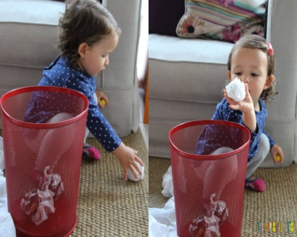 | *** BERÇÁRIO I-B  * VÍDEO: A CANOA VIROU – GALINHA PINTADINHA  https://youtu.be/3cDsvBPn-mQ  (VOU POSTAR NO GRUPO)  *ATIVIDADE  *A CANOA VIROU  - PEGUE UM COBERTOR, LENÇOL, OU TOALHA DE BANHO E PEÇA PARA QUE A CRIANÇA SEGURE DE UM LADO, O ADULTO FICARÁ EM PÉ NA OUTRA PONTA, ERGUENDO O TECIDO PARA FORMAR UMA CANOA, BALANÇANDO DE UM LADO PARA O OUTRO E CANTANDO A MÚSICA: A CANOA VIROU.  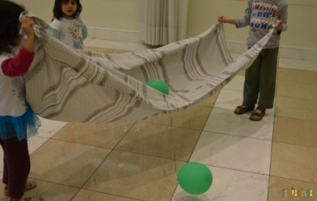 | *** BERÇÁRIO I-B  *MÚSICA: QUE BARULHINHO BOM - JACARELVIS  https://youtu.be/KCsLKUC4jTs  (VOU POSTAR NO GRUPO)  * ATIVIDADE PRÁTICA  * BATUQUE NA COZINHA  - A PROPOSTA É CRIAR MÚSICAS COM INSTRUMENTOS ENCONTRADOS NA COZINHA, PARA ESTIMULAR A CRIATIVIDADE E DAR NOVOS SIGNIFICADOS AOS OBJETOS. MOSTRE PARA A CRIANÇA A DIFERENÇA DE SONS GRAVES E AGUDOS COM OBJETOS E MATERIAIS DIVERSOS, COMO MADEIRA, METAL. DEIXE A CRIANÇA SE DIVERTIR.  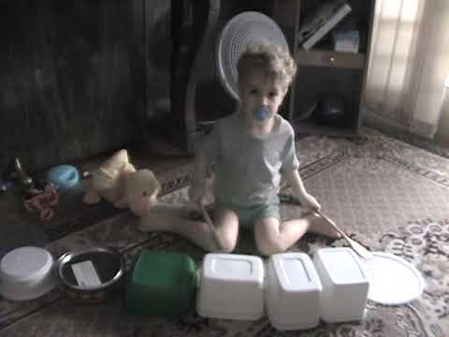 | *** BERÇÁRIO I-B  *MÚSICA: PÉ COM PÉ - PALAVRA CANTADA  https://youtu.be/EmvwcSr_L5Q  (VOU POSTAR NO GRUPO)  * ATIVIDADE PRÁTICA  * CONHECENDO RITMOS  - COLOQUE PARA TOCAR NO CELULAR, OU TV OU APARELHO DE SOM, MÚSICAS COM RITMOS DIFERENTES. EX: ROCK, MPB, AXÉ, SAMBA, MÚSICA CLÁSSICA, ENTRE OUTROS RITMOS DA SUA PREFERÊNCIA, DANCE JUNTO COM A CRIANÇA, DESCOBRINDO QUAL O RITMO QUE ELA MAIS GOSTOU.  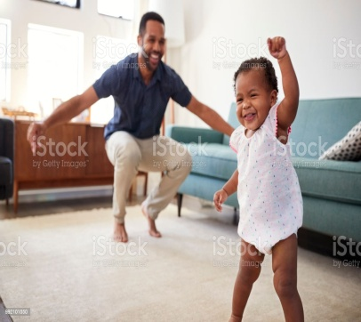 | *** BERÇÁRIO I-B  VÍDEO GRAVADO PELA PROFESSORA: O SAPO NÃO LAVA O PÉ  https://youtu.be/2rF98Io4B-I  (VOU POSTAR NO GRUPO)  